# Міністерство освіти і науки України Львівський національний університет імені Івана Франка

**Факультет прикладної математики та інформатики**

Кафедра програмування

Лабораторна робота №7

# Черга та черга з пріоритетом

з курсу “Алгоритми та структури даних”

Виконав: студент групи ПМІ-16 Процай Іван Сергійович

Львів – 2024

**Мета:** метою даної лабораторної роботи є вивчення та реалізація структур даних "черга" та "черга з пріоритетом". Я розгляну принцип роботи кожної структури та порівняю їхні особливості.

**Принцип роботи:**

1. Черга - це структура даних, що працює за принципом "першим прийшов - першим вийшов" (First-In-First-Out, FIFO). Елементи додаються в кінець черги, а видаляються з початку.
2. Черга з пріоритетом - це структура даних, де кожен елемент має пріоритет. Елементи з більшим пріоритетом видаляються перед елементами з меншим пріоритетом.

**Приклад:** 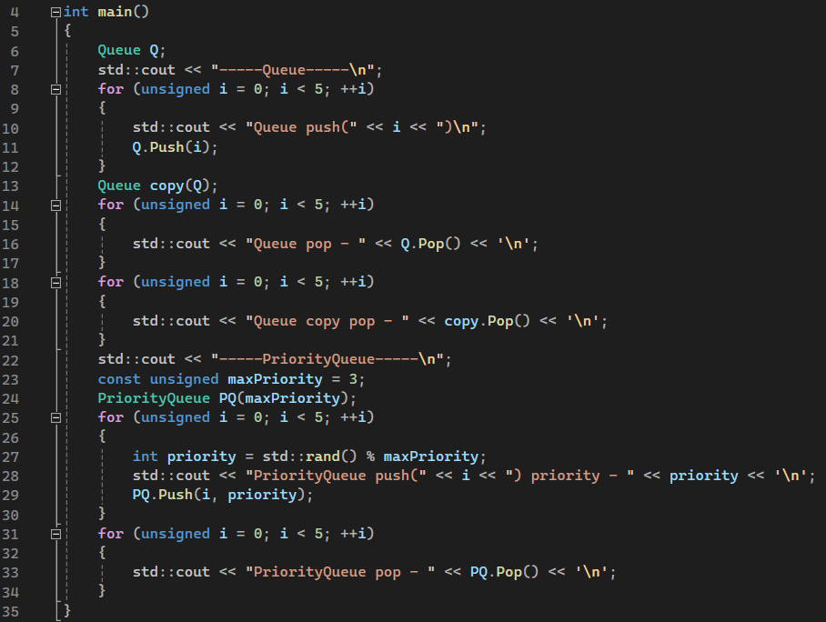

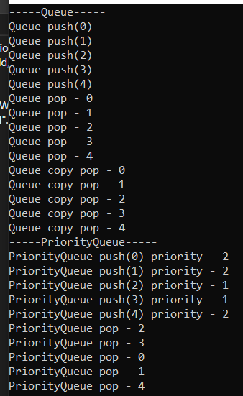

Цей код демонструє використання черги та черги з пріоритетом.

1. Створюється об'єкт черги Q.
2. У циклі for додаються елементи в чергу Q за допомогою методу Push.
3. Створюється копія черги Q за допомогою конструктора копіювання.
4. У наступному циклі for видаляються елементи з черги Q за допомогою методу Pop. Вони виводяться на екран.
5. У третьому циклі for видаляються елементи з копії черги, щоб продемонструвати, що дані збереглися вірно.
6. Використовуючи той самий підхід, код додає елементи в чергу з пріоритетом та видаляє їх.

**Тести:**

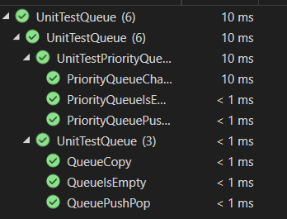

Ці тести перевіряють коректність роботи класів Queue та PriorityQueue. Вони включають тести на перевірку порожності черги, додавання та видалення елементів, а також перевірку коректності копіювання для черги та черги з пріоритетом.

**Висновок:** У цій лабораторній роботі були розглянуті дві структури даних: черга та черга з пріоритетом. Обидві структури мають свої використання в різних сценаріях. Черга забезпечує послідовність операцій за принципом "першим прийшов - першим вийшов", що дозволяє використовувати її, наприклад, для обробки запитів у порядку їхнього надходження. З іншого боку, черга з пріоритетом дозволяє видаляти елементи в залежності від їхнього пріоритету, що корисно для сценаріїв, де деякі завдання мають більший пріоритет над іншими.